«ПОРТФЕЛЬ» ПЕРВОКЛАССНИКА
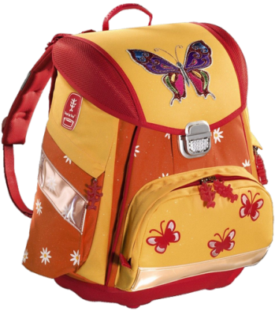
Яркие школьные принадлежности отвлекают детей от занятий!!!
1. Пенал, в котором:
- 2 подточенных простых карандаша ТМ
- 2 простые ручки с синей пастой
- линейка 20 см
- стирательная резинка
- точилка с ёмкостью для стружки
- отдельный пенал с цветными карандашами
2.Для основных уроков:
- веер цифр
- абак
- веер гласных и согласных звуков
- общая тетрадь в клетку (48 листов)
- тетради в клетку и в узкую линейку по 5 штук
- обложки на тетради и учебники.
3. ИЗО:
- акварельные медовые краски
- гуашь
- 3 кисточки (Белка № 3, Пони № 4, 2)
- альбом на кольцах
- баночка для воды
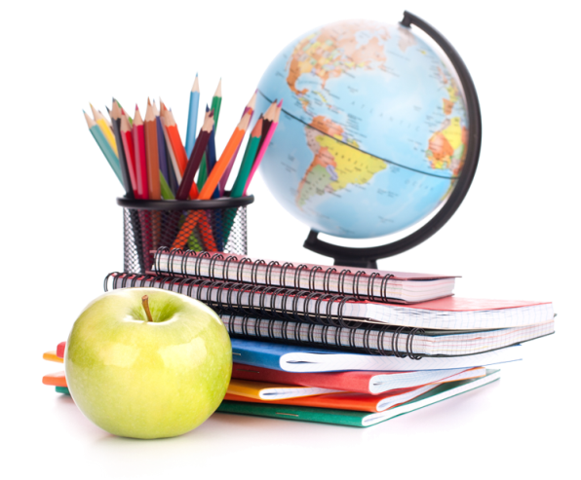
4. Технология (труд):
- папка на замке
- доска для лепки
- пластилин
- платочки сухие
- клей ПВА
- клей – карандаш, ножницы с тупыми концами
- цветная бумага
- белый и цветной картон
- влажные салфетки.
5. Физическая культура:
- спортивная обувь на белой подошве для занятий в зале
- футболка и спортивный костюм
- лыжи (в зимний период).
6. Сменная обувь (в мешке).
Все вещи желательно подписать!
Главное следует помнить, что вес ранца с учебным комплектом не должен превышать:
1-2 класс | 1,5 кг
3-4 класс | 2,5 кг
5-6 класс | 3 кг
7-8 класс | 3,5 кг
9-11 класс | 3,5-4 кг

